Presentato il libro internazionale sulle aziende familiari tedesche

LAUDA, specialista nella termoregolazione, selezionata per “The Secrets of German Family Businesses”

Lauda-Königshofen, 30 gennaio 2026 – LAUDA DR. R. WOBSER GMBH & CO. KG è presente con un ritratto di quattro pagine nel libro di recente pubblicazione “The Secrets of German Family Businesses” (I segreti delle aziende familiari tedesche). L'opera, pubblicata di recente in Germania, mette in luce 50 aziende familiari tedesche e le loro strategie di successo. Il volume, scritto in lingua inglese, è pubblicato dalla rinomata casa editrice Prestel Verlag, parte del gruppo editoriale Penguin Random House, e si rivolge specificamente a un pubblico internazionale.

Curato da Uwe Rittmann, responsabile del settore Imprese familiari e PMI presso PwC Germania, Tobias Rappers, amministratore delegato di Maschinenraum GmbH, e Olaf Salié, editore della collana “ABOUT Germany”, il volume collettaneo di oltre 300 pagine presenta il DNA delle aziende familiari tedesche. L'attenzione si concentra su valori quali tradizione, innovazione, resilienza e mentalità imprenditoriale a lungo termine. In saggi approfonditi e ritratti personali, esperti di spicco del mondo accademico e professionale dimostrano perché le aziende familiari tedesche sono sinonimo di affidabilità, qualità ed eccellenza tecnica in tutto il mondo.

LAUDA è stata nominata per il libro come leader mondiale nel settore dei termoregolatori e degli impianti per la generazione precisa della temperatura. In qualità di campione nascosto, l'azienda familiare gestita dalla terza generazione incarna i fattori chiave del successo delle medie imprese tedesche: eccellenza tecnologica, presenza sul mercato globale e capacità di coniugare tradizione e innovazione. L'adesione al “Maschinenraum”, il principale ecosistema di innovazione per le medie imprese tedesche, sottolinea la particolare forza innovativa di LAUDA.

“Siamo estremamente lieti che LAUDA sia una delle aziende importanti ritratte in questa opera di rilevanza internazionale”, spiega il Dott. Gunther Wobser, socio dirigente di LAUDA. “Soprattutto per un'azienda con dodici filiali internazionali, questa presenza sul mercato globale è di importanza strategica. Il libro offre visibilità alle PMI tedesche e sottolinea i punti di forza delle aziende a conduzione familiare in tempi di sfide globali”.

Il Dott. Gunther Wobser era presente alla presentazione del libro il 28 novembre 2025 a Berlino, dove ha partecipato a una tavola rotonda. Il lancio ufficiale in Germania è avvenuto il 17 dicembre 2025, la prima pubblicazione internazionale nel Regno Unito è avvenuta il 20 gennaio 2026 e l'uscita prevista negli Stati Uniti è fissata per il 3 marzo 2026. La portata internazionale dell'opera supporta LAUDA nello sviluppo globale del business: il ritratto promuove il dialogo con i partner commerciali internazionali e crea ulteriore visibilità per le due filiali statunitensi dell'azienda e per la società di distribuzione “Degree LAUDA Precision” fondata lo scorso anno a Pune, in India. La pubblicazione esce inoltre nell'anno del 70° anniversario dell'azienda, che LAUDA festeggerà il 1° marzo 2026.

“The Secrets of German Family Businesses” fa parte della collana “ABOUT Germany” della casa editrice Prestel ed è disponibile in libreria con il codice ISBN 978-3-7913-9190-8.
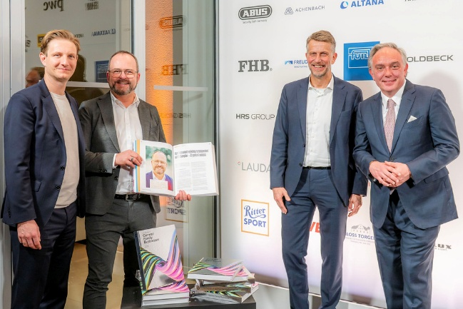  Immagine 1: Il Dott. Gunther Wobser (2° da sinistra), socio dirigente di LAUDA, con gli editori Tobias Rappers, direttore generale della Maschinenraum GmbH, Uwe Rittmann, responsabile del settore Imprese familiari e PMI presso PwC Germania, e Olaf Salié, editore della collana “ABOUT Germany”, alla presentazione del libro il 28 novembre 2025 a Berlino. © Peter J. Kierzkowski | 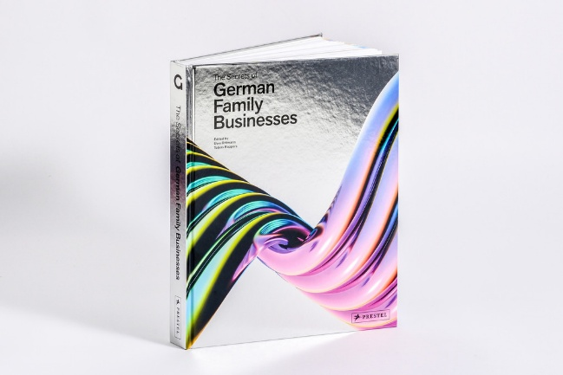  Immagine 2: “The Secrets of German Family Businesses” presenta 50 aziende familiari tedesche e illustra le loro strategie di successo a un pubblico internazionale. L'antologia di 304 pagine è disponibile in libreria con il codice ISBN 978-3-7913-9190-8. © Prestel Verlag
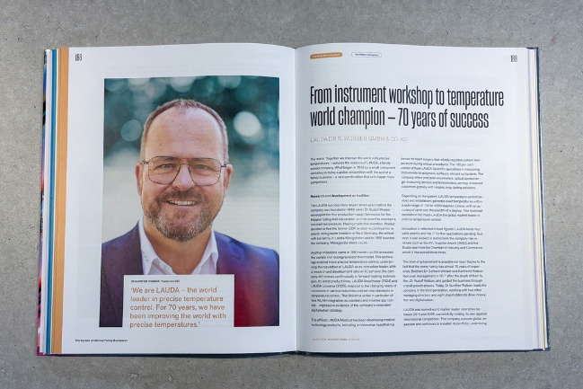  Immagine 3: Il ritratto di quattro pagine della LAUDA DR. R. WOBSER GMBH & CO. KG mette in luce l'orientamento internazionale e la forza innovativa del leader mondiale nel settore dei termoregolatori e degli impianti per la generazione precisa della temperatura. © LAUDA | 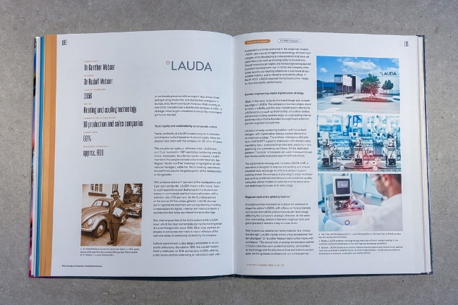  Immagine 4: La seconda doppia pagina del ritratto di LAUDA nel libro “The Secrets of German Family Businesses” illustra il legame tra tradizione, innovazione e presenza sul mercato globale dell'azienda familiare gestita dalla terza generazione. © LAUDA

Noi siamo LAUDA – leader del mercato mondiale in fatto di temperature esatte. I nostri apparecchi e impianti di termostatazione sono il cuore di applicazioni importanti e contribuiscono quindi ad un futuro migliore. Siamo fornitori di soluzioni complete e garantiamo una temperatura ottimale nella ricerca, nella produzione e nel controllo qualità. Siamo il partner affidabile per la mobilità elettrica, l'idrogeno, il settore chimico, farmaceutico e delle biotecnologie, i semiconduttori e la tecnica medicale. Da 70 anni rinnoviamo ogni giorno l'entusiasmo dei nostri clienti con una consulenza competente e soluzioni innovative. In tutto il mondo.

Nell'azienda siamo sempre un passo avanti: quello decisivo. Esigiamo sempre il massimo dai nostri collaboratori e da noi stessi: per un futuro migliore da costruire insieme.

Contatto stampa
Mettiamo a disposizione della stampa informazioni dettagliate sulla nostra azienda, la LAUDA FabrikGalerie e i nostri progetti nel campo della promozione delle innovazioni, della digitalizzazione e della gestione delle idee. Saremo lieti di intrattenere un dialogo aperto: non esitate a contattarci!

CHRISTOPH MUHR
Direttore Comunicazione aziendale
T + 49 (0) 9343 503-349
christoph.muhr@lauda.de

LAUDA DR. R. WOBSER GMBH & CO. KG, Laudaplatz 1, 97922 Lauda-Königshofen, Germania/Germany. Società in accomandita: Sede di Lauda-Königshofen, registro delle imprese di Mannheim, HRA 560069. Scio accomandatario: LAUDA DR. R. WOBSER Verwaltungs-GmbH, sede di Lauda-Königshofen, registro delle imprese di Mannheim, HRB 560226. Amministratori delegati/Managing Directors: Dott. Gunther Wobser (presidente/President e CEO), dott. Mario Englert (CFO), dott. Marc Stricker (COO)

